* Cargo el fichero quijote.txt:

data = LOAD ‘quijote/quijote.txt’ USING PigStorage(‘\n’) AS (line:chararray);

DUMP data;

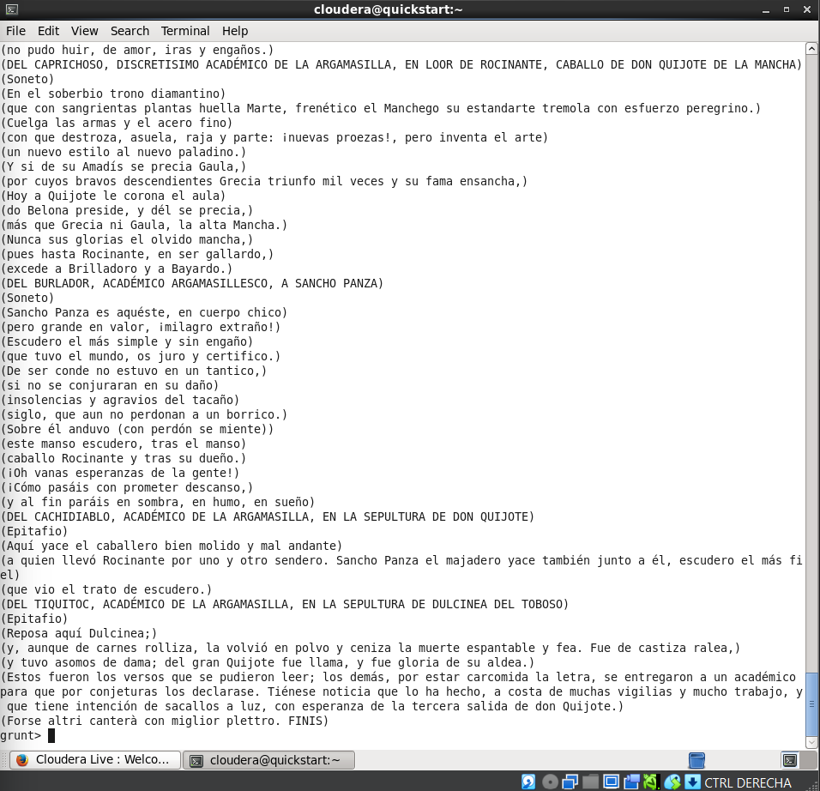

* Separo cada línea en palabras:  
    
  words = FOREACH data GENERATE FLATTEN(TOKENIZE(line)) AS word;

DUMP words;

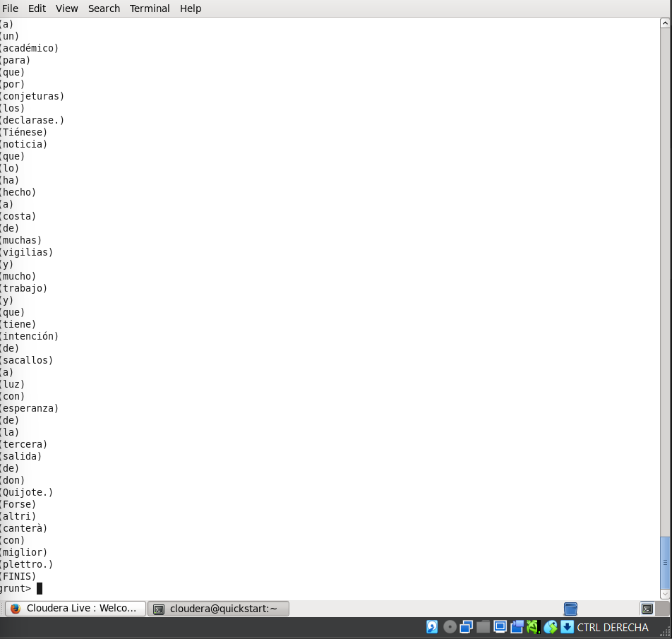

* Filtro las palabras que empiezan por mayúscula y acaban por ‘a’:  
    
  filter_words = FILTER words BY word MATCHES ‘^[A-Z].*a$’;

DUMP filter_words;

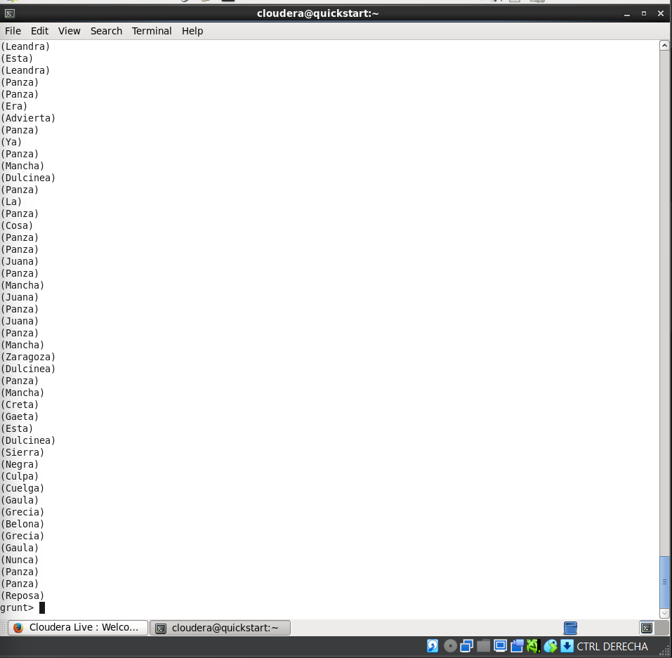

* Contar las ocurrencias de cada palabra:

word_counts = FOREACH (GROUP filter_words BY word) GENERATE group AS word, COUNT(filter_words) AS count;

DUMP word_counts;

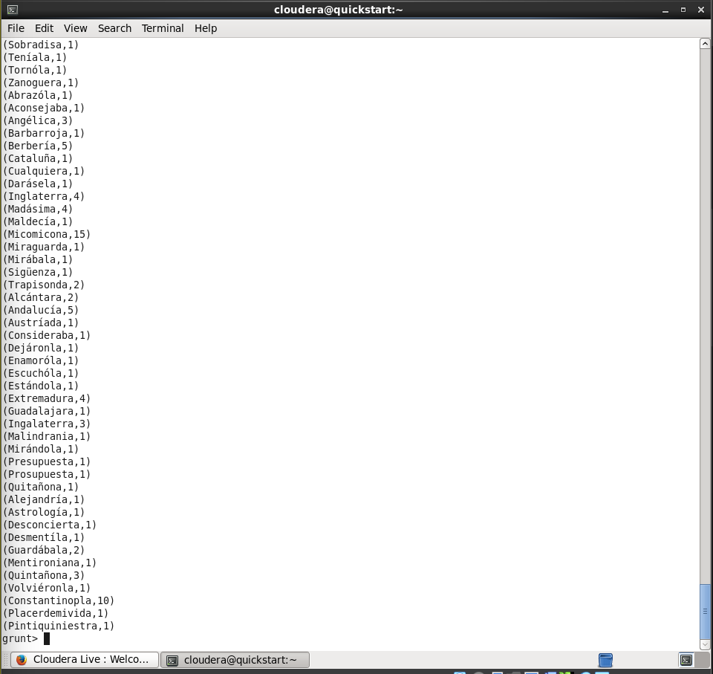

* Ordeno el resultado por mayor numero de ocurrencias y por orden alfabético por si hubiera alguna repetida:

sorted_words = ORDER word_counts BY count DESC, word ASC;

DUMP sorted_words

(Las capturas de pantallas de la ejecución las adjuntaré a parte en el directorio)